**EVidencia No 5.1**

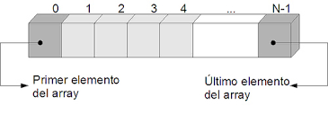

1. **Fecha:** Miércoles, Marzo 12 de 2025
2. **Entregables:**
3. Proyecto netbeans (Código en lenguaje java)
4. Diagrama de clases de cada ejercicio (Usar Visual Paradigm)
5. **Recordemos:**

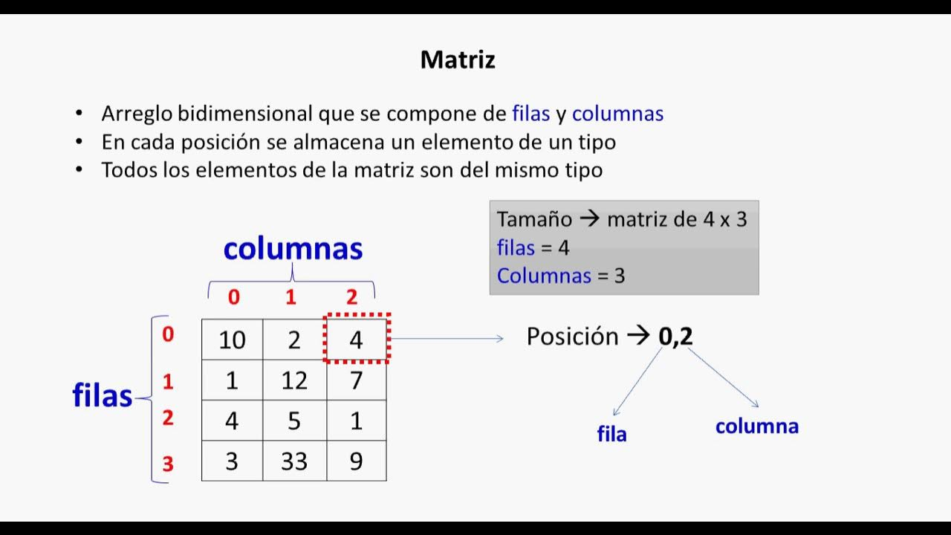

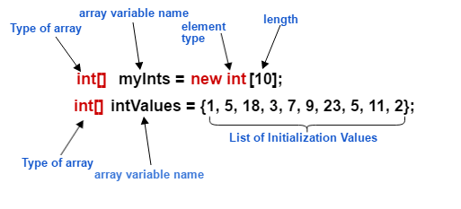

1. **Actividad**

**Proyecto No 1. Simulador de Compras en una Tienda**

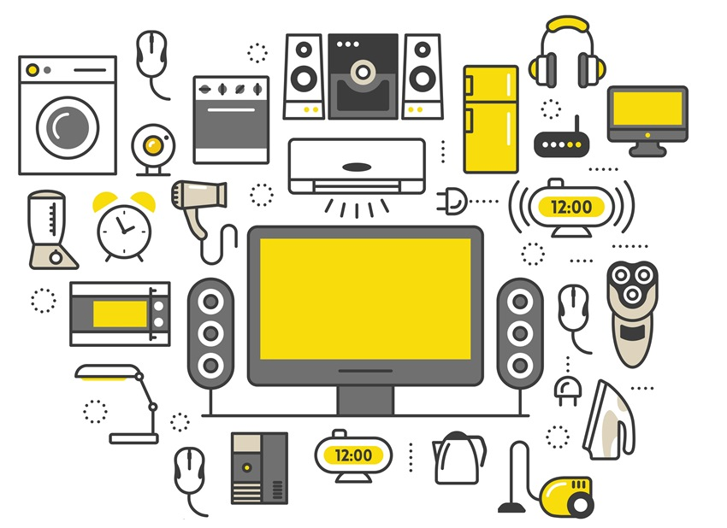



Te han contratado para crear un sistema de compras para una tienda de productos electrónicos. Los clientes deben seleccionar los productos de una lista disponible, agregarlos al carrito y proceder con la compra. Debes realizar el seguimiento de los productos seleccionados, los precios y el total de la compra. Cuando se confirme el pago, el cliente participa automáticamente en el *plan de fidelidad* por un bono de la mitad de la compra.

Lista de productos disponibles:

* Smartphone ($300)
* Laptop ($800)
* Auriculares inalámbricos ($100)
* Televisor ($500)
* Tablet ($200)
* Monitor LED - $250
* Teclado inalámbrico - $70
* Cargador portátil - $40
* Pantalla táctil para computadora - $350
* Silla ergonómica de oficina - $220
* Router Wi-Fi de alta velocidad - $150
* Disco duro externo - $130
* Proyector portátil - $300

Cree el programa que permita adicionar productos mientras que no se pase del presupuesto inicial que tiene el cliente para realizar la compra.

Al finalizar, imprima la factura, el total de la compra y la lista de productos seleccionados similar a la siguiente:

| Factura de Compra  Factura No 123456789  Cliente: Ratoncito Pérez  Productos seleccionados:  1. Producto Precio Cantidad Subtotal  2. Smartphone $300 1 $300  3. Auriculares $100 1 $100  4. Teclado $70 1 $70  Bono obtenido: $0  Total a pagar: $470 |
| --- |

Tenga en cuenta que en caso de que el gasto supere el valor de presupuesto, indique cuánto le falta por pagar.



- Usar **arreglos** unidimensionales / bidimensionales

- Usar métodos estáticos siguiendo el modelo de entrada-proceso-salida

- Valide lo que usted considere necesario.

- Repita mientras el usuario así lo desee

**Recomendación**:

